K-뜨개페어 2027 참가신청서

1. 참가자 정보 □ 마감일: 2027. 8. 13(금)
간 판 명 |  | 국문(필수사항):
 |  | 영문(선택사항):
주 소 |  | (우편번호)
전 화 |  |  |  |  |  |  | 팩 스
홈페이지/SNS |  |  |  |  |  |  | 이메일
대 표 자 |  |  |  | 담당자(부서/직함) |  |  |  |  | 휴대전화
세금계산서 / 현금영수증 발행 여부 |  |  | □ 세금계산서 (※사업자등록증 사본 첨부) □ 현금영수증 (※영수증 발행 핸드폰번호 : )
전시품목  해당품목에  “√”  표기해 주세요! | 원사 |  |  |  | □ 일반·혼방사(아크릴, 울혼방 등) □ 천연섬유(울, 실크) □ 수제염색실 □ 면·마·면혼방  □ 기능성·특수사 □ 친환경·리사이클·비건원사 □ 기타
전시품목  해당품목에  “√”  표기해 주세요! | 도구 및 부자재 |  |  |  | □ 대바늘·코바늘·줄바늘 □스티치마커·단수링·코잡기 도구 □ 돗바늘·시침핀·마감용 소품  □ 가위·재단 및 측정 도구 □ 와인딩·블로킹·성형 도구 □ 단추·라벨·지퍼 □ 가방 부자재 □ 기타
전시품목  해당품목에  “√”  표기해 주세요! | 도안 및 키트 |  |  |  | □ 의류·탑다운 도안 □ 잡화·액세서리 도안 □ 인형·소품 도안□ 서적·도안집 □ DIY 키트  □ 패키지 상품 □ 기타
전시품목  해당품목에  “√”  표기해 주세요! | 완성품 |  |  |  | □ 의류(가디건·조끼·니트) □ 패션잡화(모자·목도리·장갑) □ 가방·파우치 □ 뜨개인형(코바늘·대바늘)  □ 반려동물 용품 □ 기타
전시품목  해당품목에  “√”  표기해 주세요! | 라이프스타일 & 홈데코 |  |  |  | □ 인테리어 소품·블랭킷 □ 커튼·쿠션·티코스터 □ 가죽·텍스타일 프로젝트백 □ 털실·도구 보관함  □ 굿즈·문구류 □ 기타
전시품목  해당품목에  “√”  표기해 주세요! | 클래스 및 서비스 |  |  |  | □ 오프라인 공방·학원 □ 원데이 클래스 □ 온라인 강좌·플랫폼 □ 출판·미디어 □ 기타
전시품목  해당품목에  “√”  표기해 주세요! | 비즈니스 & B2B |  |  |  | □ 원사 제조·수입·유통 □ 섬유 가공·염색 □ 공방 창업 컨설팅 □ B2B 도매 □ 기타
전시품목  해당품목에  “√”  표기해 주세요! | 기타 |  |  |  | □ 기타 (*특이사항 작성 필수)
특이사항 | ※ 제품전시 시 특이사항을 기재해주세요.

2. 참가부스 안내 <부가세 별도>
부스 형태 |  | 사이즈(가로X세로X높이) | 금액(원) | 신청 부스 | 비고
목공부스 | 목공 A | 2.0m(1.0m) x 2.0m(1.0m) x 2.4m | 1,000,000 | 부스 | 목공벽체, 조명, 상호간판, 안내데스크 및 의자  각 1조, 콘센트 제공
목공부스 | 목공 B | 2.0m x 2.0m(1.0m) x 2.4m | 1,300,000 | 부스 | 목공벽체, 조명, 상호간판, 안내데스크 및 의자  각 1조, 콘센트 제공
목공부스 | 목공 C | 3.0m x 2.0m x 2.4m | 1,700,000 | 부스 | 목공벽체, 조명, 상호간판, 안내데스크 및 의자  각 1조, 콘센트 제공
조립부스 | 조립 A | 2.0m x 2.0m x 2.5m | 900,000 | 부스 | 조립식벽체, 조명, 상호간판, 안내데스크 및 의자 각 1조, 콘센트 제공
조립부스 | 조립 B | 3.0m x 2.0m x 2.5m | 1,300,000 | 부스 | 조립식벽체, 조명, 상호간판, 안내데스크 및 의자 각 1조, 콘센트 제공
조립부스 | 체험부스 | 4.0m x 3.0m x 2.5m | 1,700,000 | 부스 | 조립식벽체, 조명, 상호간판, 인포데스크 및 의자 각 1조, 체험테이블 및 의자 1세트, 콘센트 제공
독립부스 (2부스 이상 신청 가능) |  | 3.0m x 2.0m | 1,200,000 | 부스 | 전시 면적만 제공 (※ 신청 전 문의 요망)
코너부스(옵션) |  |  | 100,000 | 부스 | 2면 오픈하여 사용
※ 코너부스 신청: 기본 부스 금액에 100,000원(VAT 별도) 추가 비용이 발생합니다. (*할인 미적용)
※ 모든 부스 타입 및 코너부스는 선착순 조기 마감될 수 있습니다.
※ 부스 배치 후 코너부스 여유분이 발생할 경우 신청일자 순으로 배치 우선권이 부여됩니다.
※ 체험부스는 품목 간의 중복을 방지하고자 품목별 선착순 1팀만 신청이 가능합니다. (신청 문의: 02-761-2528, 2587, 2514)
※ 독립부스: 전시면적만 제공되며 2부스 이상만 신청 가능 (신청 전 문의 요망: 02-761-2528, 2587, 2514)
※ 장치 설치되지 않는 독립부스는 인정되지 않습니다.
※ 부스형태별 디자인 참고
목공A | 목공B | 목공C
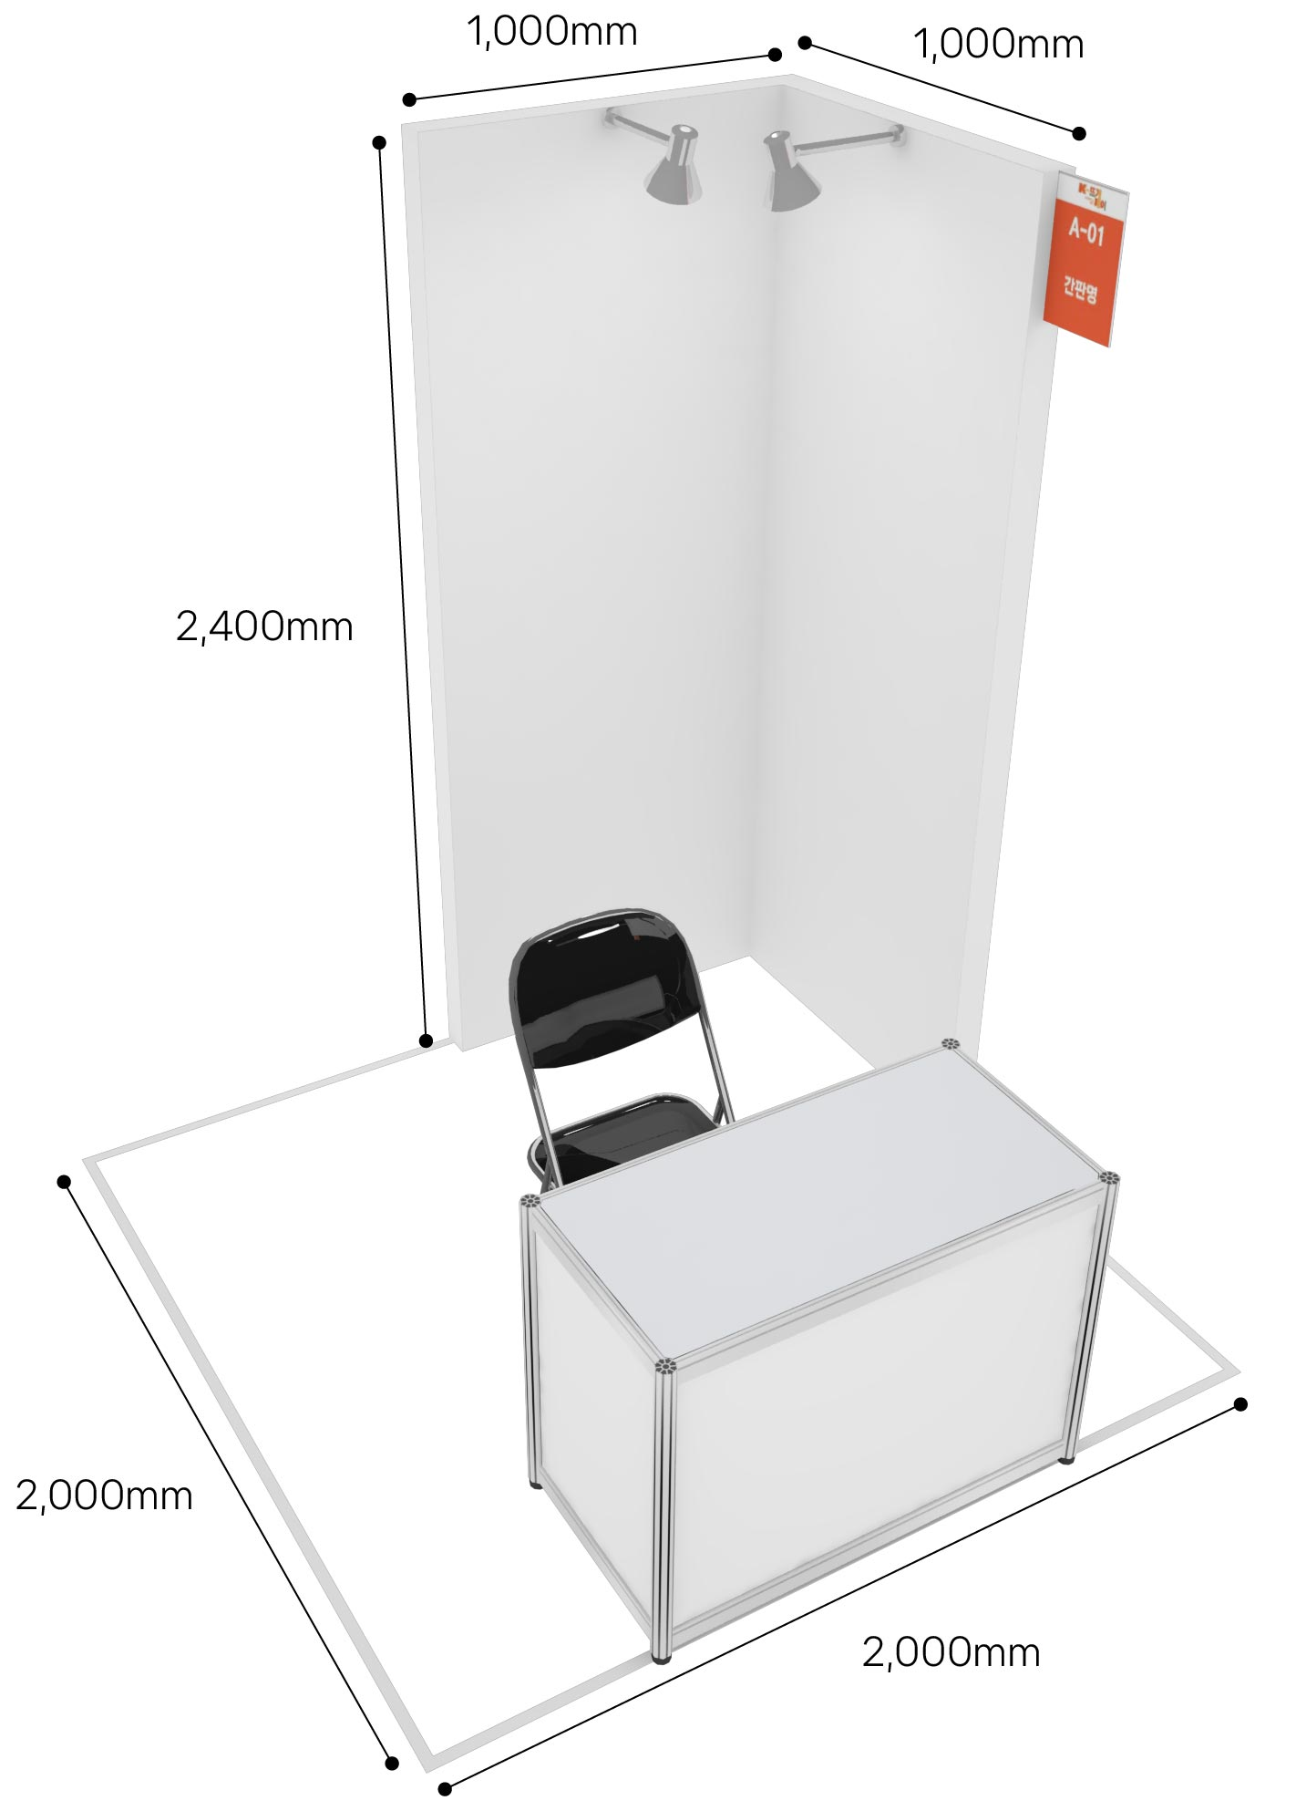 | 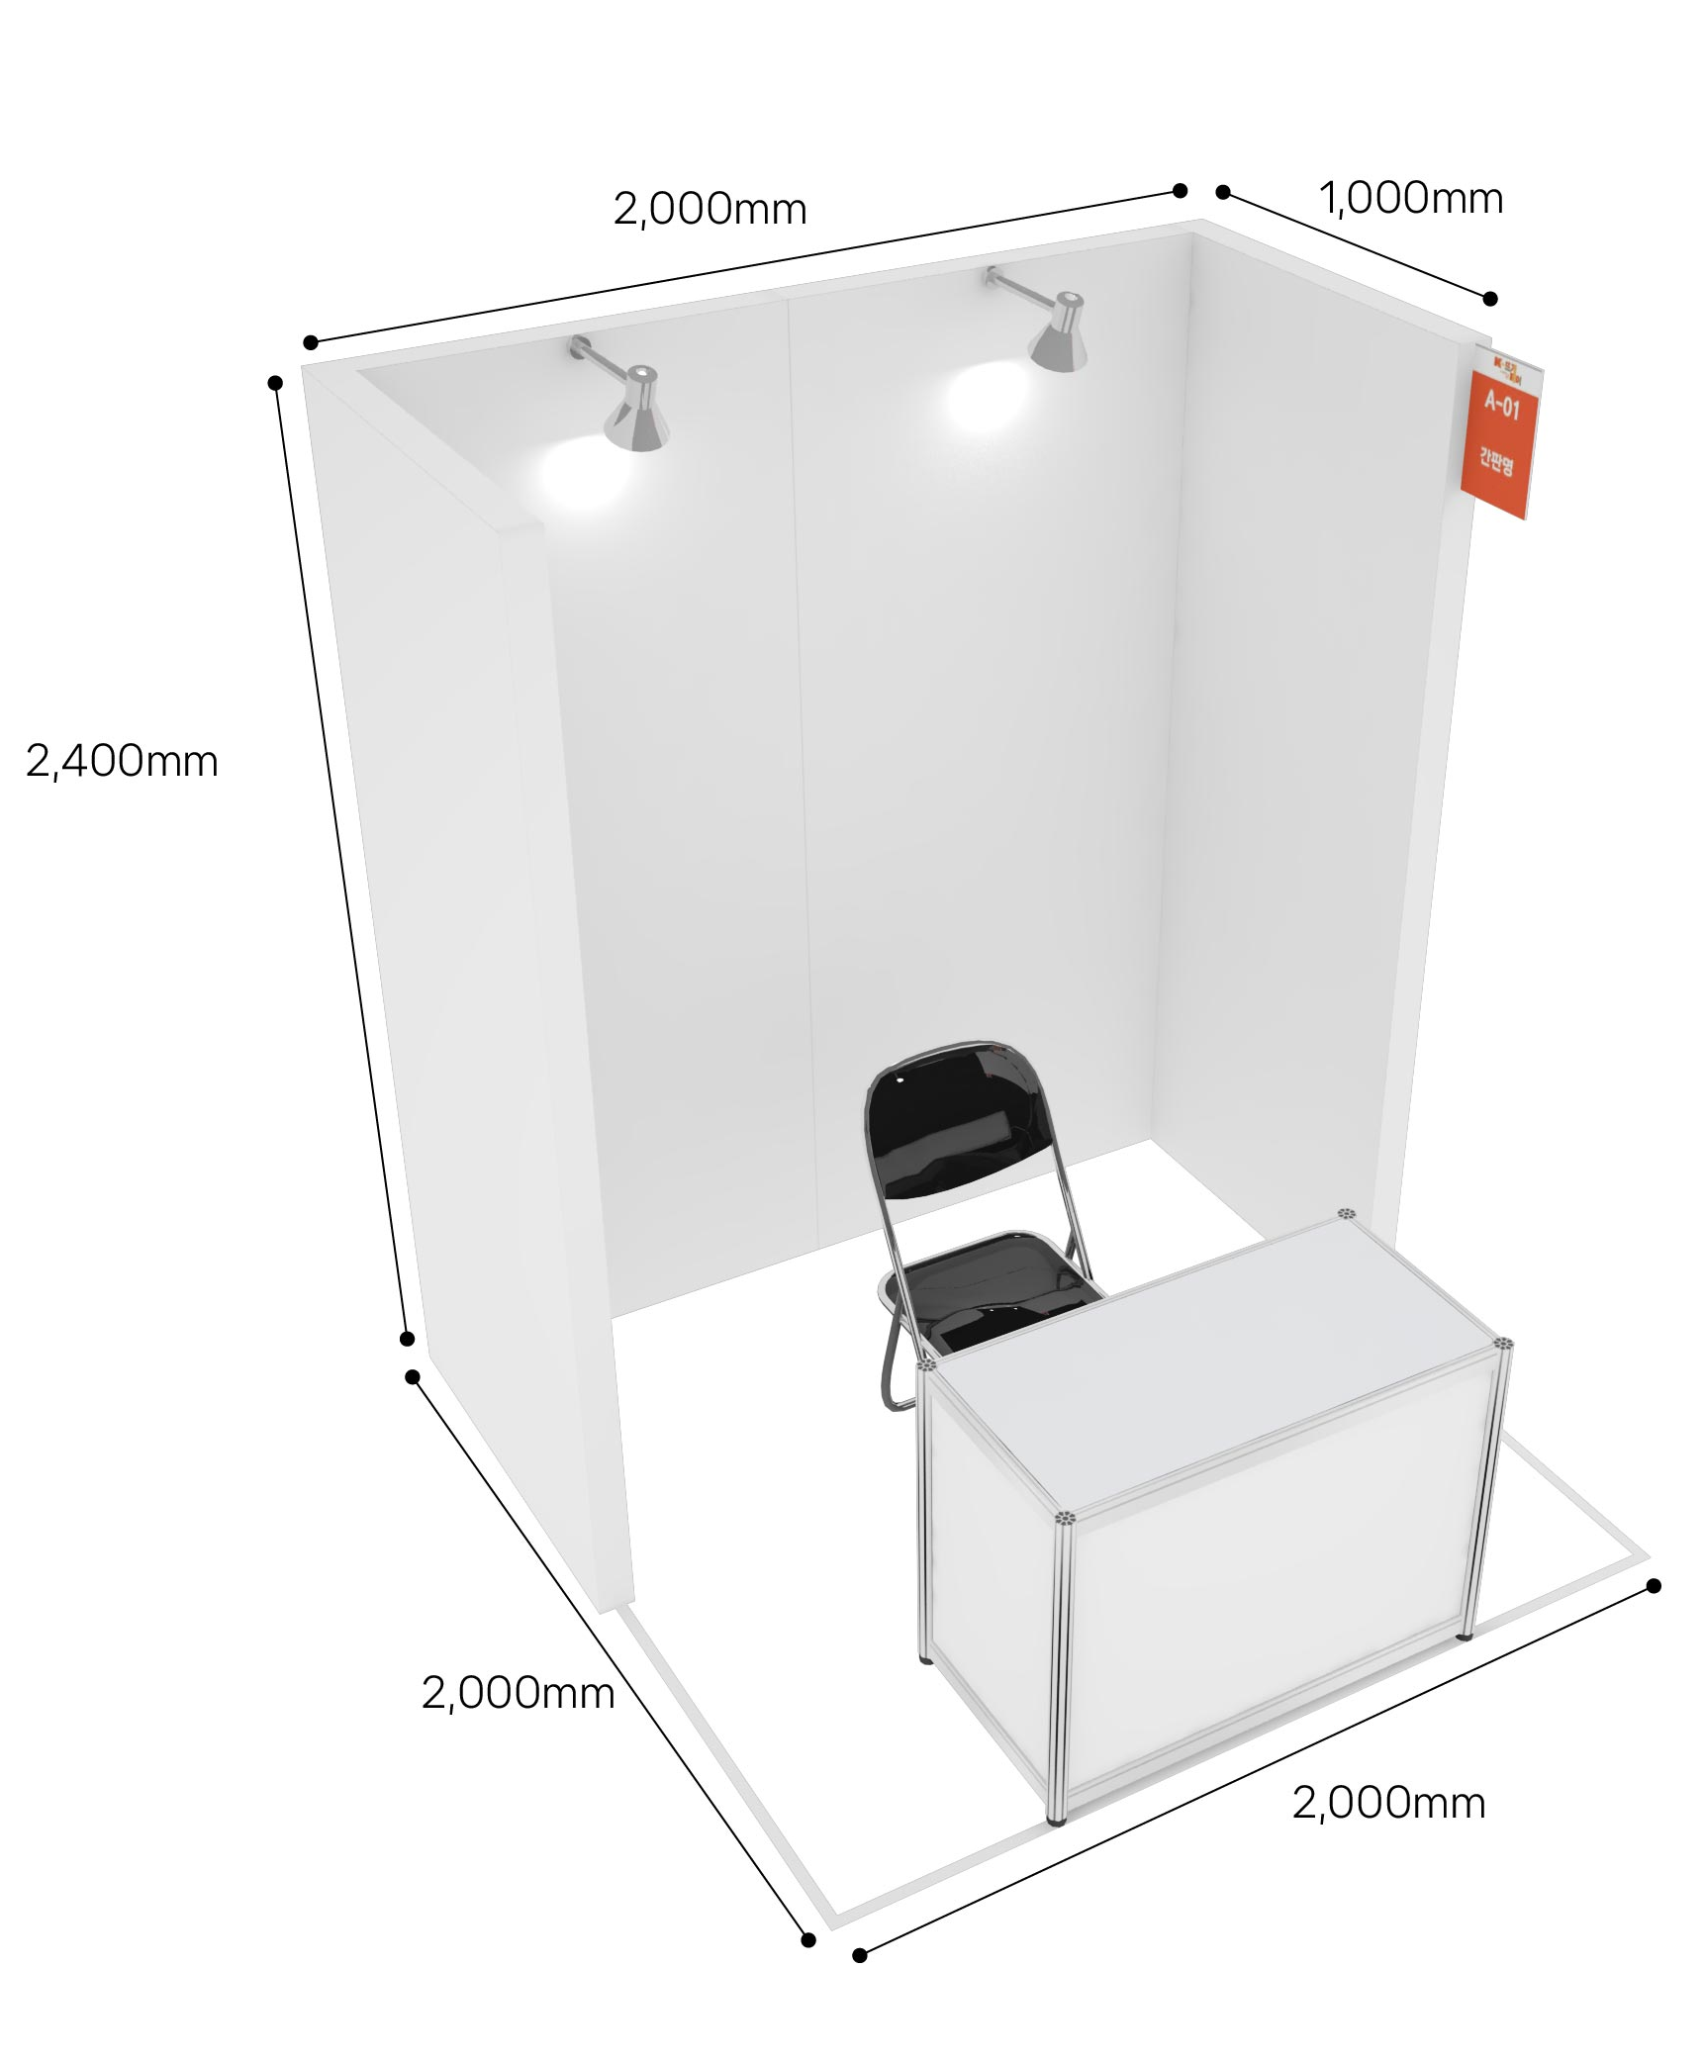 | 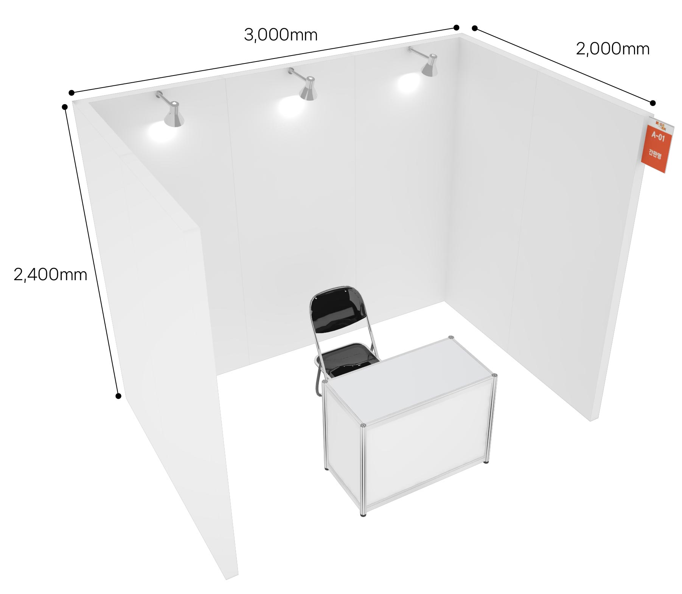
조립A | 조립B | 체험부스
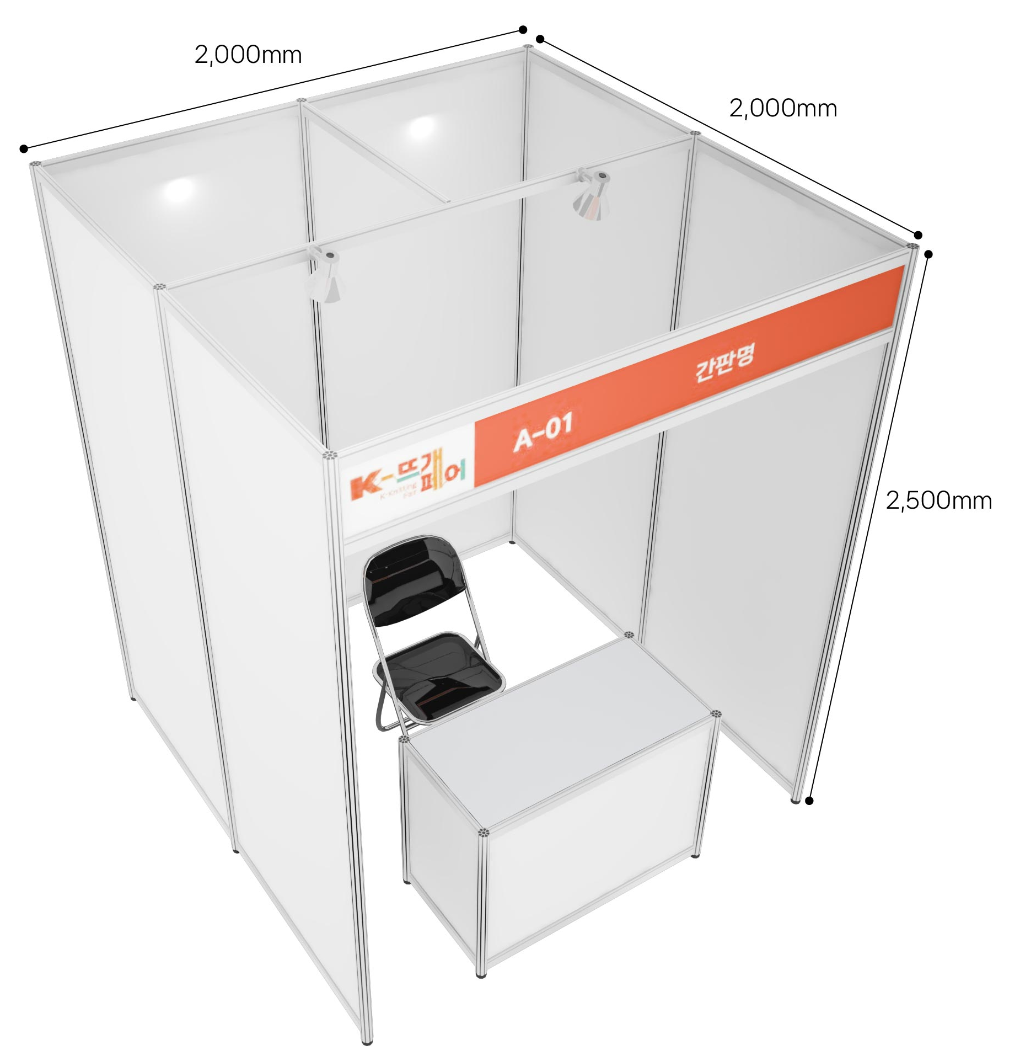 | 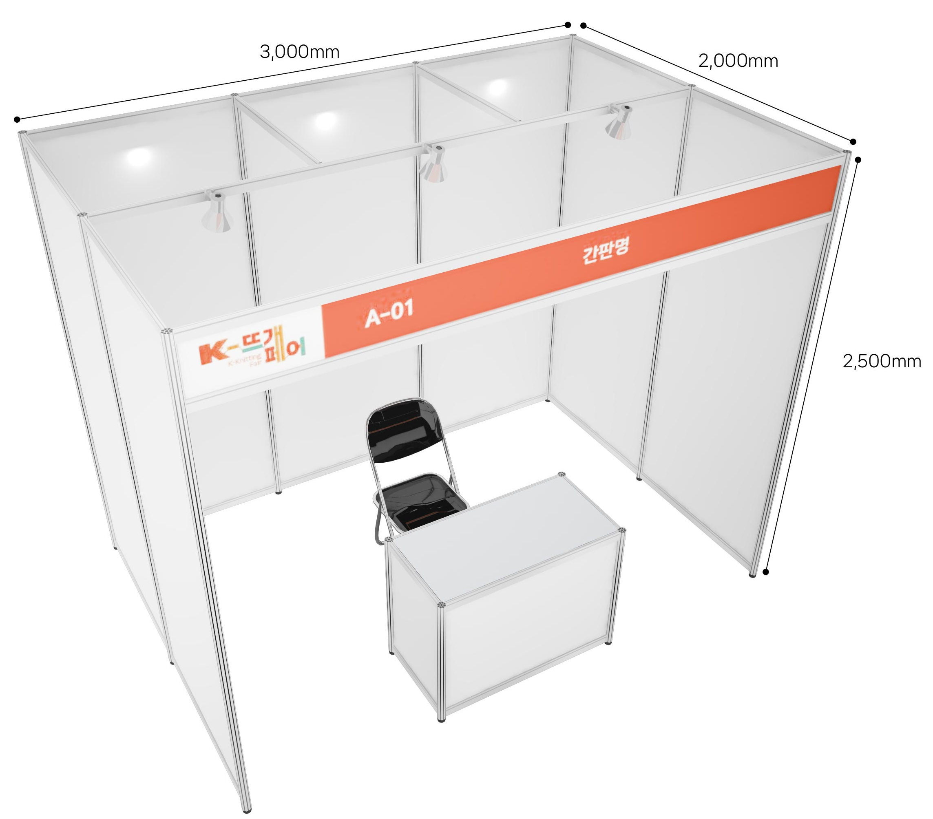 | 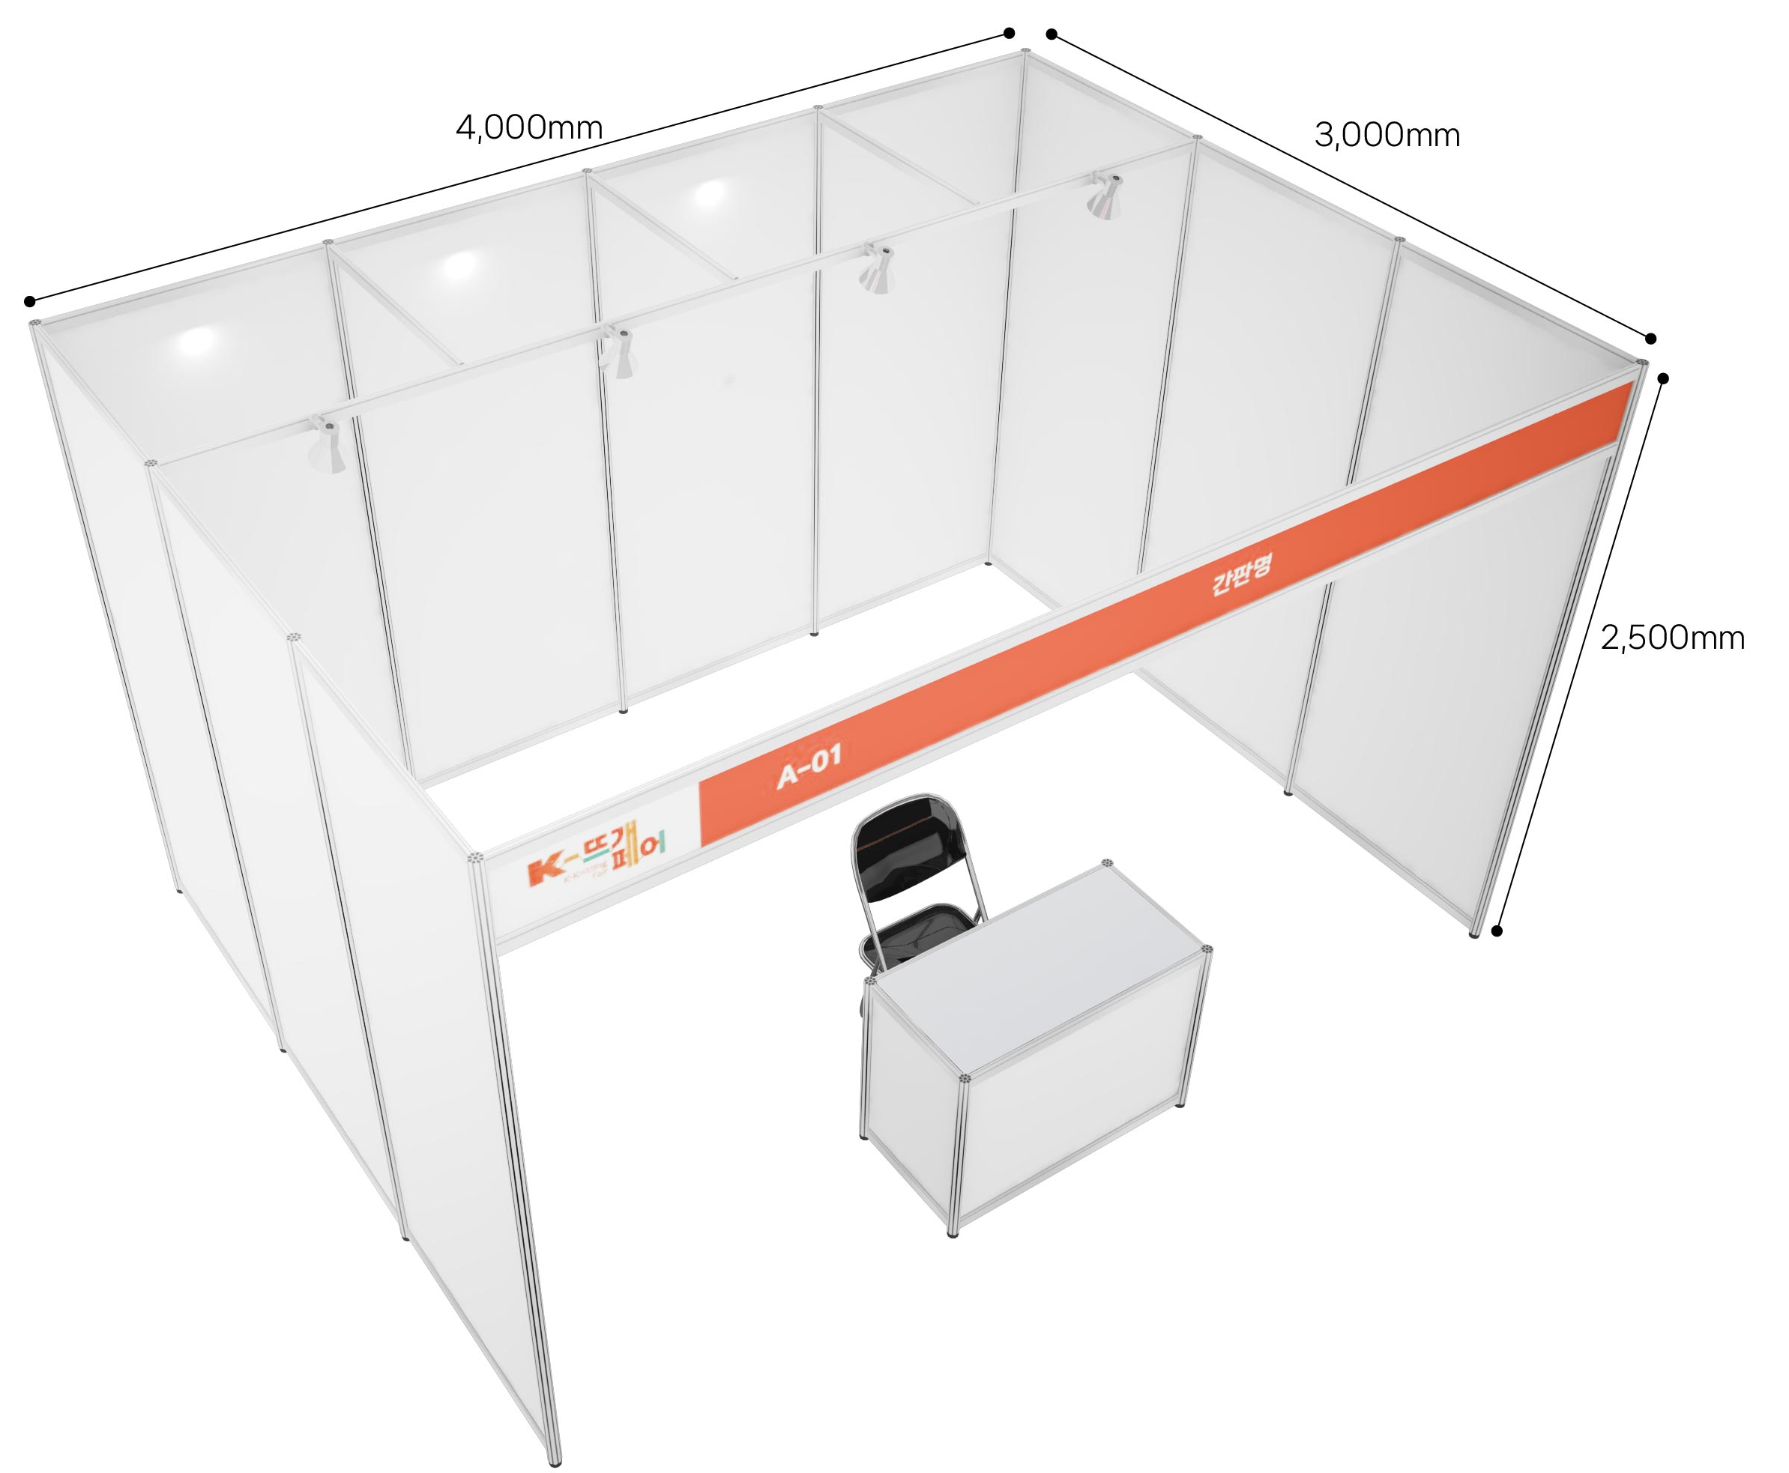
※ 상기 부스별 이미지는 주최 측 사정에 의해 변경될 수 있습니다.

■ 부스 비용 할인 프로그램 안내 (해당사항에 “√” 표기해 주세요)
조기신청 | □ 2027년 6월 11일(금) 이전 신청(20%)
추가할인 | □ 학생(10%, 재학□휴학증명서 제출 필수) □ 기 참가자(5%)
※ 최대 할인율은 30%입니다.
예) 조기신청 일반참가자(20%) + 기 참가자(5%) + 학생 (10%) -> 중복할인 시 최대 30% 할인

‘K-뜨개페어 2027’ 참가규정을 수락하고 제출서류를 동봉하여 상기와 같이 참가를 신청합니다.
년 월 일

신청인(대표자) 성명: (인□서명)

■ 제출서류 : 참가신청서, 사업자등록증 또는 주민등록증, 재학 or 휴학증명서(※ 학생) 사본 1부
■ 접수방법 | 전화 : 02-761-2512(代) | 팩스 : 02-761-2517 | 이메일 : info@knittingfair.com | ※ 온라인 참가신청: knittingfair.com
| 주소 : 서울시 영등포구 국제금융로 6길 33, 1116호(여의도동)

참 가 규 정



